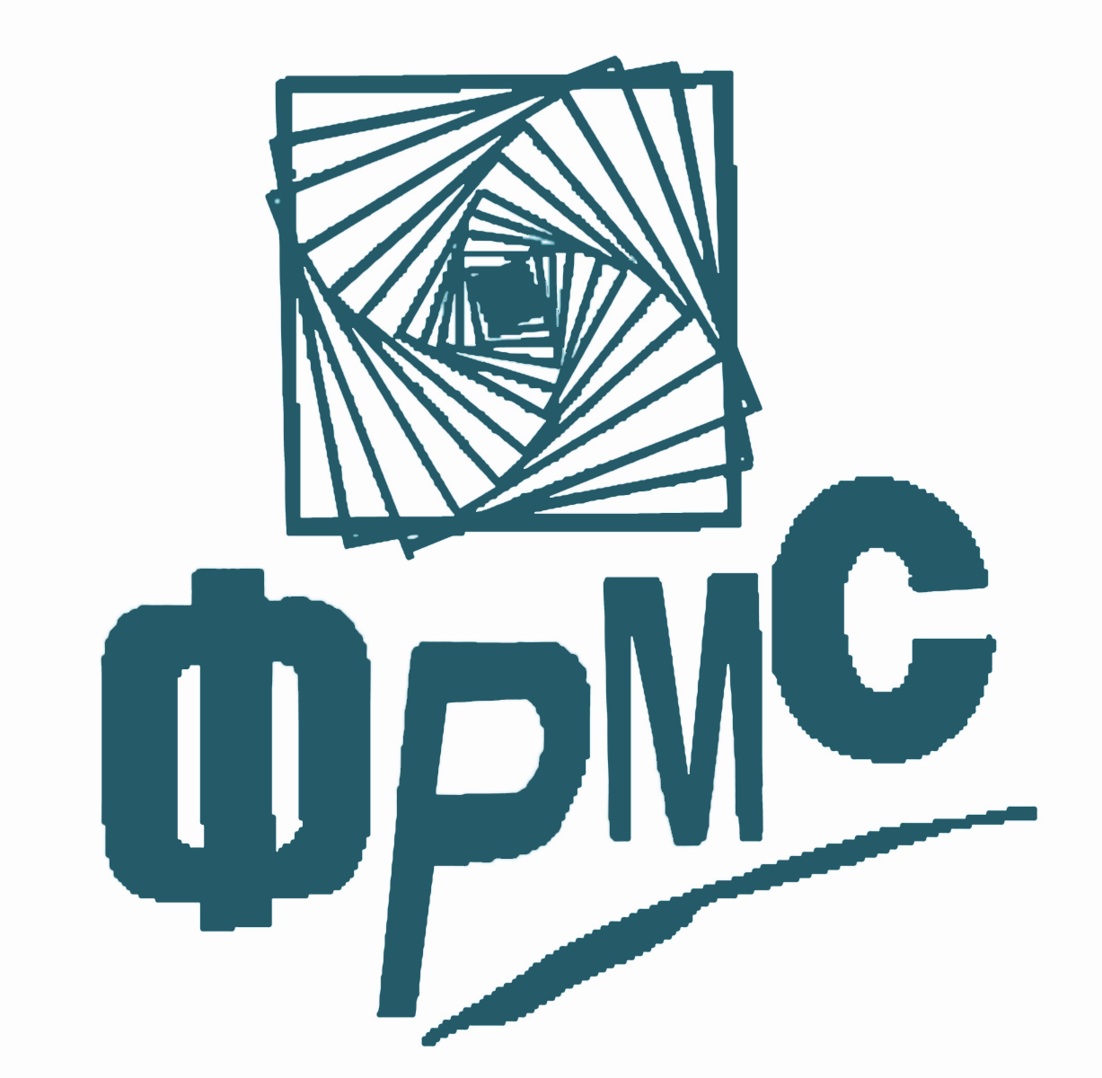

Курс “Основи на местното икономическо развитие”

Центърът за обучение и квалификация на Фондация за реформа в местното самоуправление и Центърът за европейски програми на Американския университет в България имат удоволствието да представят на Вашето внимание Курс ”Основи на местното икономическо развитие”, който се състои от два модула за обучение, за подготовка на специалисти по местно бизнес развитие.

Кой може да участва
В курса на обучение ”Основи на местното икономическо развитие” може да се включи всеки, който работи в общинска или областна администрация, НПО или консултантска фирма, за когото работата в областта на местното икономическо развитие представлява професионален интерес и възможност за вълнуваща кариера като специалист по бизнес развитие на общини и региони.
Обучението се провежда на български език, но ползването на английски или други чужди езици е предимство за участниците с оглед на достъпа до допълнителна информация и изпълнението на служебните задължения в бъдеще.

Какво печели обучаемият
Настоящото издание на курса за обучение е разработено на база на резултатите от обученията по местно икономическо развитие, осъществени през последните 4 години от ФРМС и е приспособено към практическите нужди на работещите в областта на икономическото развитие на местно ниво за прилагане на съвременни концепции и конкурентни мениджърски подходи за акумулиране на устойчив растеж. Курсът предлага на участниците интерактивно общуване за придобиване на ноу-хау и практически умения за разработване, координация и изпълнение на про-активни политики и програми за бизнес развитие, подкрепа на инвестициите, водене на преговори, подобряване конкурентоспособността на работната сила и агресивен маркетинг.

Кога? Първи модул – 28-30 май 2008 г. (сряда-петък), и
Втори модул – 12-14 юни 2008 г. (четвъртък-събота)

Къде? Обучението ще се проведе в сградата на Центъра за образование и култура “Илиев” на Американски университет в България (www.aubg.bg/sofia), Студентски град, София.

Колко струва? Пълната такса за курса е 585 лв. с включен ДДС и покрива обучението, сертификат, издаден под институционалната акредитация на Американски университет в България, съвместно с Фондация за реформа в местното самоуправление; пълен комплект обучителни материали; достъп до компютърни лаборатории и интернет; кафе паузи, работен обяд.
Участниците от Българското партньорство за местно икономическо развитие (БПМИР) заплащат преференциална цена от 495 лв. с включен ДДС.

Предоставяме възможност и на желаещите да участват само в един от модулите на програмата срещу цена от 300 лв. с включен ДДС при същите условия, но без издаване на сертификат. Предимство за записване в програмата имат желаещите да участват в пълния курс на обучение, който се състои два обучителни модула.

Подробна информация за курса, както и програма и формуляр за кандидатстване можете да намерите на www.flgr.bg/ и http://www.aubg.bg/cep .

Запишете се сега и придобийте ценен опит за вашата организация в бъдеще!

За повече информация, моля свържете се с:

Център за европейски програми на Американския университет в България:
тел.: 02/960 79 22
факс: 02/961 60 10,
e-mail: cep@aubg.bg

Фондация за реформа в местното самоуправление:
тел.: 02/976 89 48; 02/ 976 89 45;
факс: 02/976 89 30,
e-mail: amateeva@flgr.bg; mfileva@flgr.bg

